

TURGUTLU MESLEK YÜKSEK OKULU

2021-2022 EĞİTİM ÖĞRETİM YILI GÜZ DÖNEMİ

PROJETESLİMRAPORU

|  |  |
| --- | --- |
| **Okul Numarası** | 210716034 |
| **Adı Soyadı** | Soner Kutlu |
|  |  |

|  |  |
| --- | --- |
| **Okul Numarası** | 210716070 |
| **Adı Soyadı** | Görkem Emin |
|  |  |

|  |
| --- |
|  |

Öğr. Gör. Mehmet Emin SALMAN

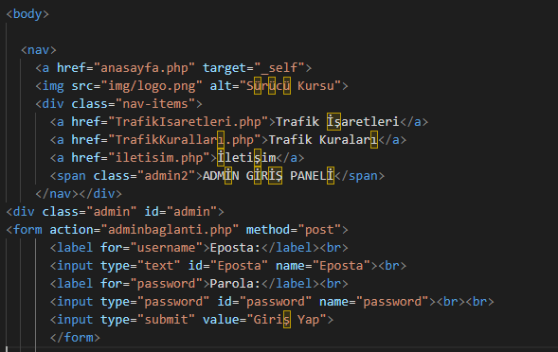

**Bu kısımda logo ve kategorileri ayarladık ve a href diyerek gitmesini istediğimiz sayfaya yönlendirmiş olduk. Alt kısımda e posta ve şifre girilmesi için post oluşturduk .**

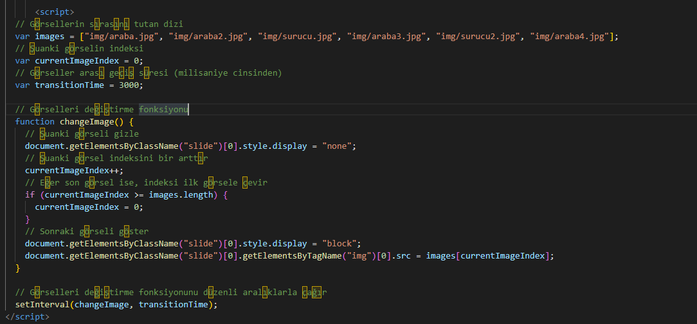

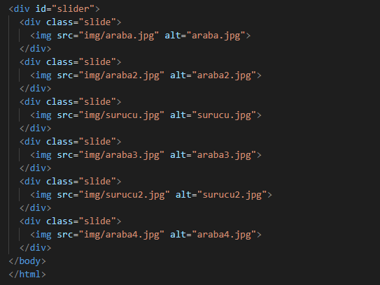

**Burada ise kullandığımız resimleri nerde olduğunu gösteriyoruz.**

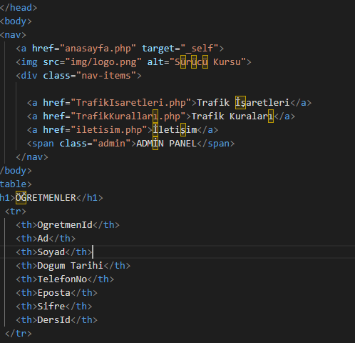

Burada ise önceden yapmış olduğumuz gibi kategorileri ayarlayıp a href ile hangi sayfaya atması gerektiğini ayarlıyoruz.

Alt tarafta öğretmenler adında bir başlık oluşturup bilgileri yazıyoruz.

Burada önceki yaptığımız öğretmenler yerindeki bilgileri oldurmak için veri tabanında olan öğretmenleri çekip ekrana yazdırıyoruz.

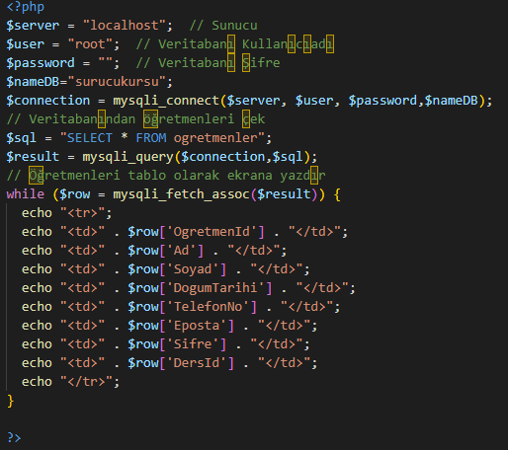

metin içeren bir resim

Açıklama otomatik olarak oluşturuldu

Burada öğretmenler için yaptığımızın aynısını öğrenciler için yapıyoruz. Sql sorgusu ile öğrencileri çekiyoruz ve ekrana yazdırıyoruz.

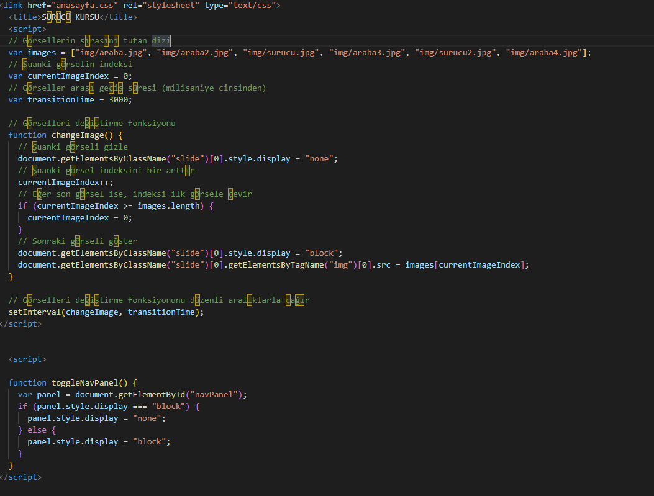Burada ilk başta bir dizi yapıp resimleri içinde tutuyoruz. Sonra resimler arasında geçiş zamanını ayarlıyoruz. Resim değiştirme fonksiyonunu kuruyoruz ve sonra fonksiyonu düzenli olarak çağırıyoruz bu şekilde resimler kendi kendine dönmeye başlıyor.

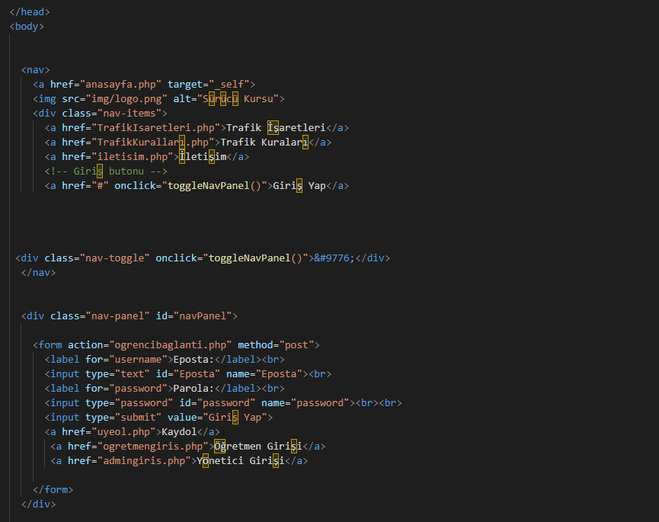

Burada anasayfada giriş butonu kısmını yapıyoruz, basıldığı zaman ilk önce e posta ve şifre gelecek altında ise kaydol, Öğretmen girişi ve yönetici girişi butonları olacak bu sayede.

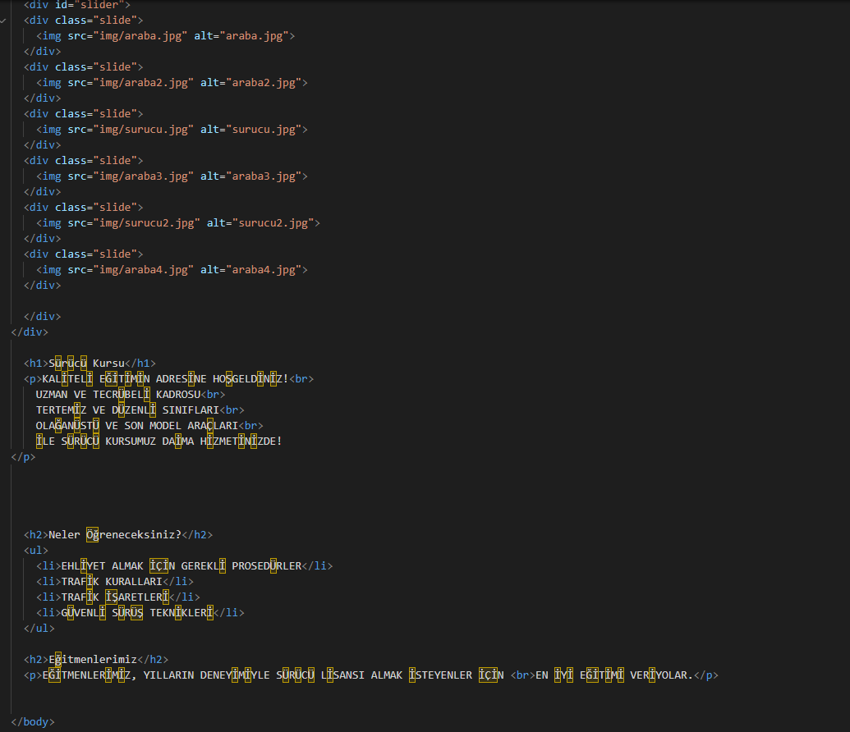

Burada resimler yine dönmekte alt tarafta birkaç site hakkında bilgi veriyoruz.

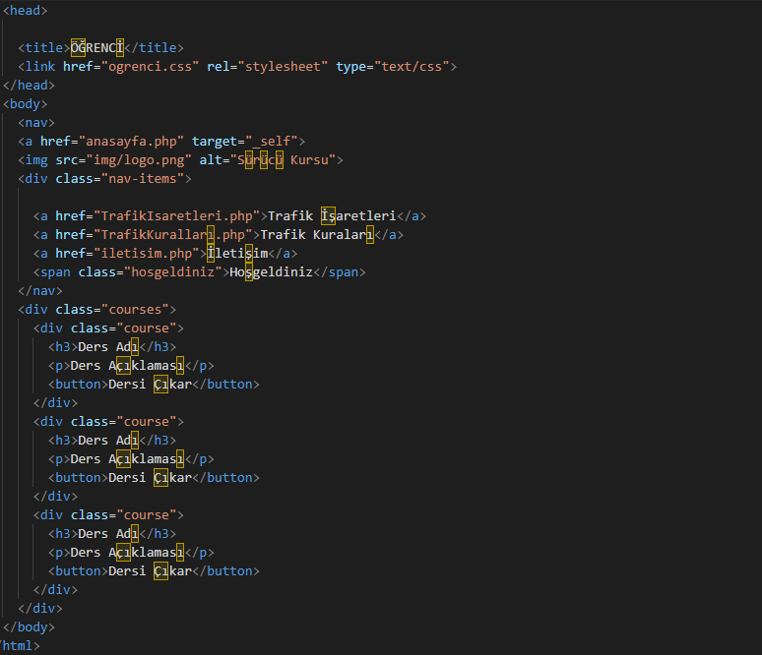

Burada öğrenci giriş yaptığında karşısına çıkacak ekran var her zamanki gibi kategoriler yukarıda var.

Alt tarafta class oluşturup buton ekliyoruz bunları başka fonksiyonlar gelecek

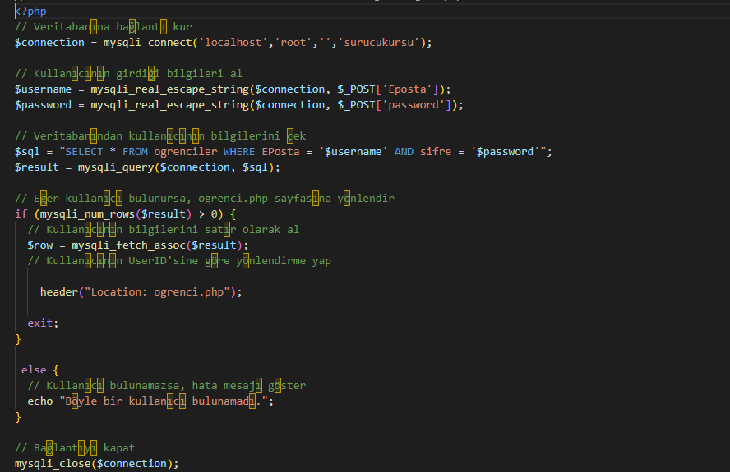Burada veri tabanı bağlantısı kuruyoruz sonra bilgileri alıyoruz yazılan ve veri tabanından verileri çekiyoruz ve bu sayede yönlendirme yapıyoruz varsa öğrenci kısmına yoksa bir yazı gösteriyoruz.

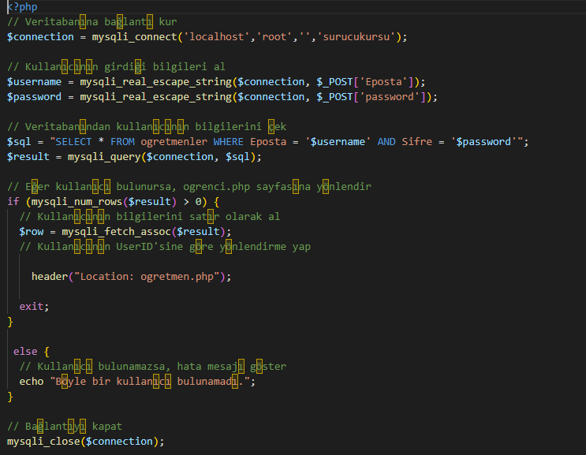

Öğrenci için yapılanın aynısını öğretmen içinde yapıyoruz ve yönlendiriyoruz.

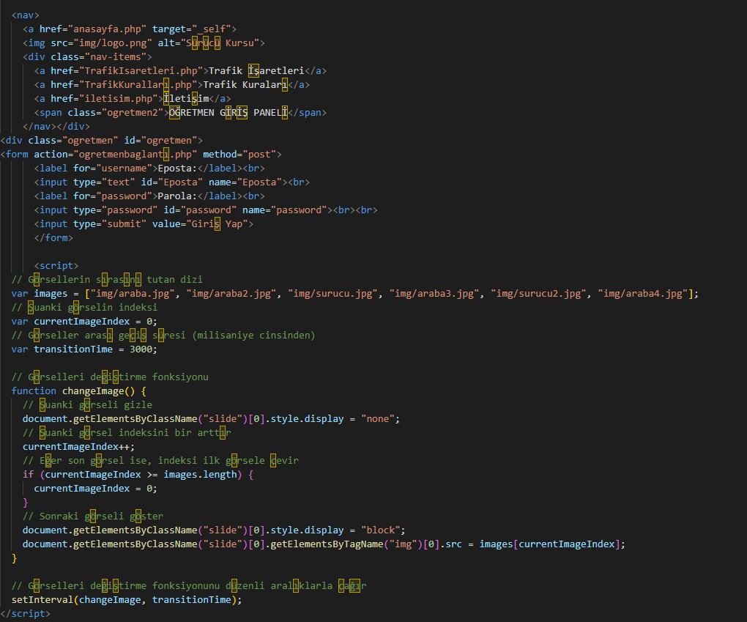

Burada yine kategoriler var Sabit,e- posta ve şifre kısımda var ve resimler oluşturduğumuz fonksiyon ile yine dönmektedir.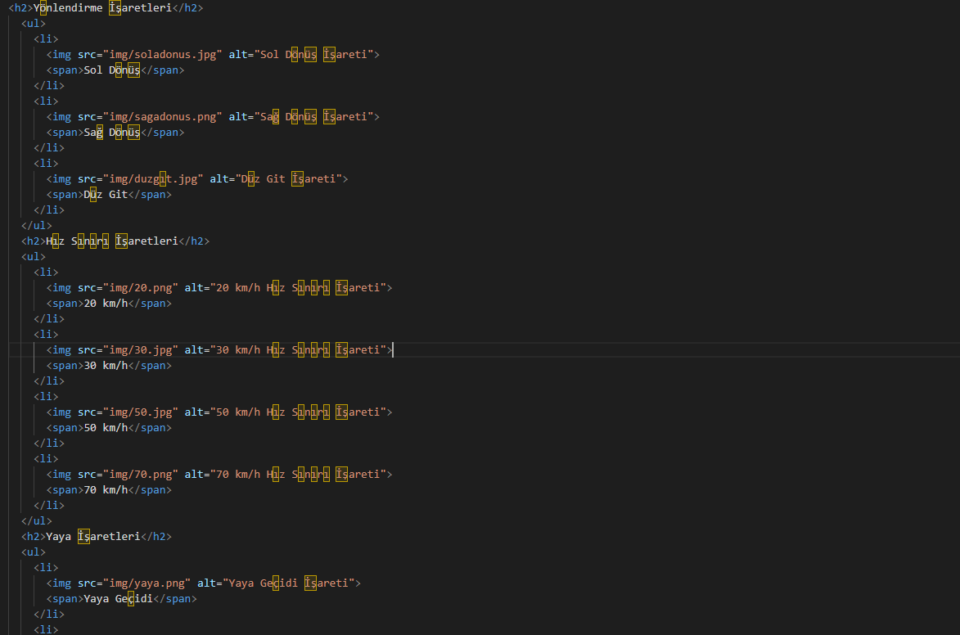

Burada levhaların görsellerini ekliyoruz ve sitede gösteriyoruz. Resimlerin kaydettiğimiz adları ile gösterince direk gözüküyor.

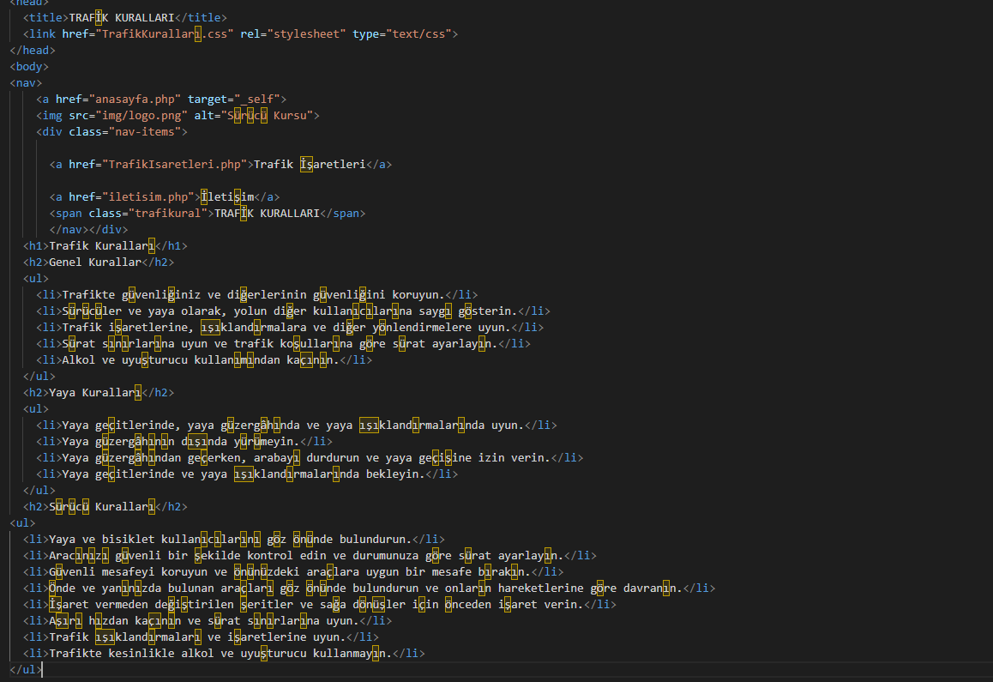

Burada trafik kuralları sayfasına kuralları ekliyoruz. Yukarıda yine sabit olarak kategoriler vardır.

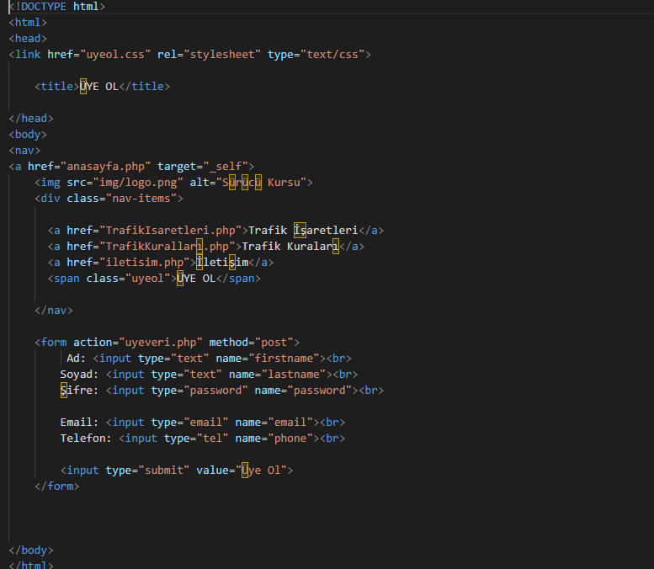

Burası üye olma kısmı burada istenilen bilgileri girdiriyoruz.

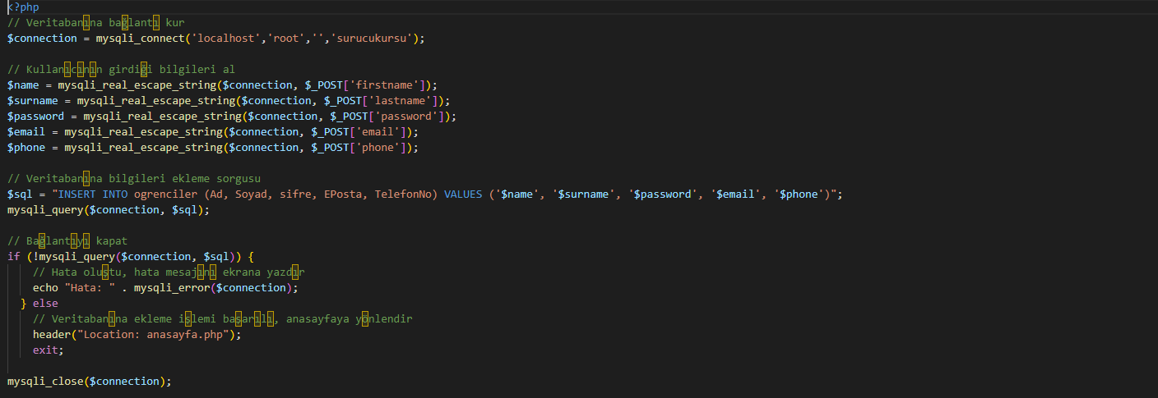

Bu kısımda girilen bilgileri veri tabanımıza insert ile ekleme yapıyoruz. Eğer kayıt başarılı ise direk anasayfaya yönlendiriyoruz.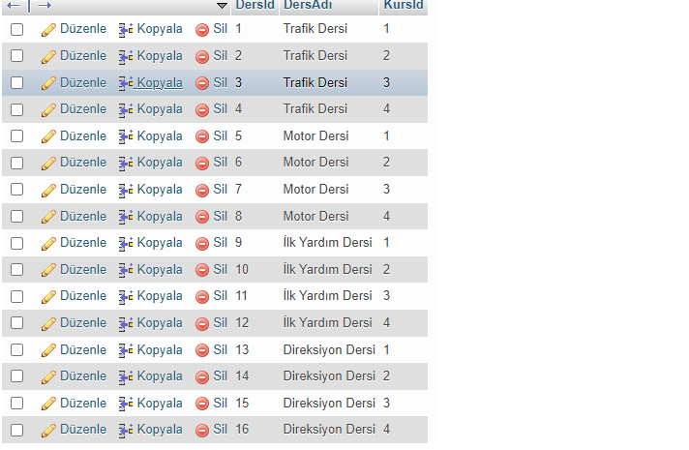

Burada dersler adında bir tablo var ve gördüğünüz gibi dersler yazılmakta bunlarda kendi içinde ayrılıyor .

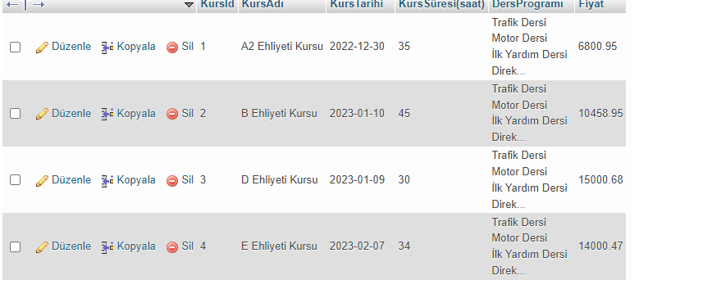

Burada kurslar adında bir tablomuz var verilecek dersler var süresi, tarihi ve hangi sınıf olduğu gözükmektedir.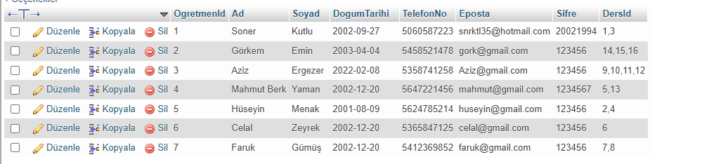

Burada öğretmenler tablosunu görmektesiniz öğrenmen kayıt olduğunda bu tabloda gözükür.

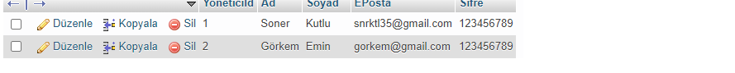

Burada yöneticiler tablosunu görmektesiniz.

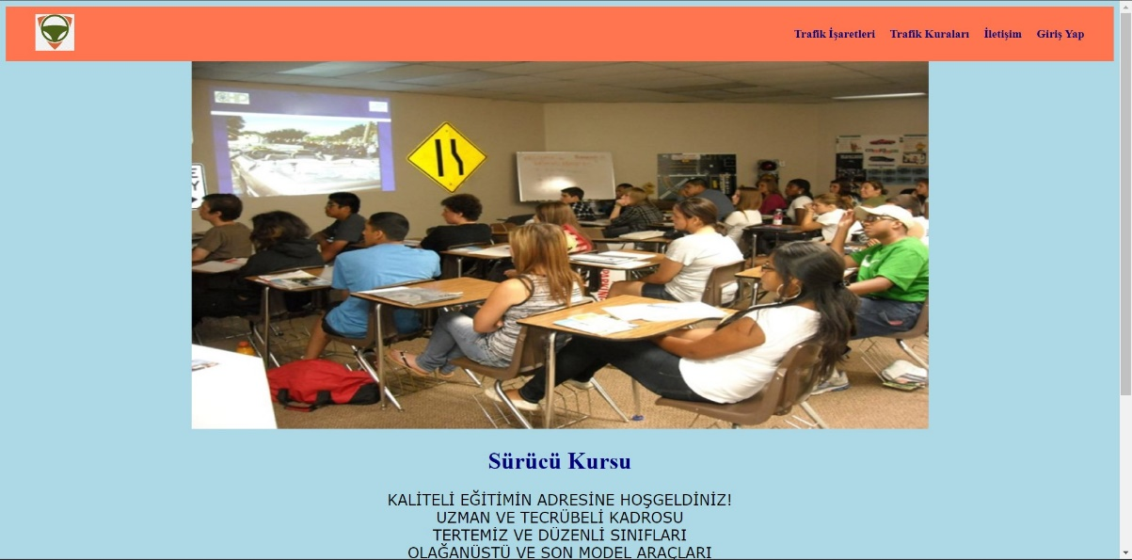 SİTE FOTORAFLARI

Anasayfa1

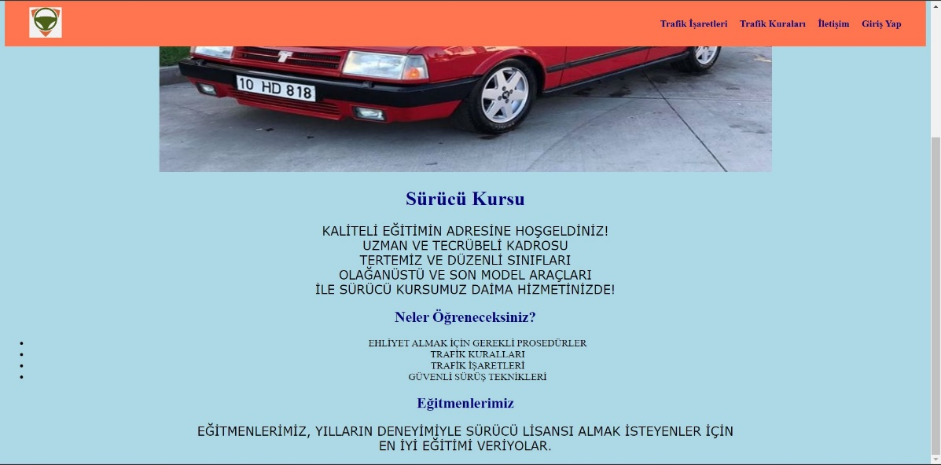

Anasayfa2

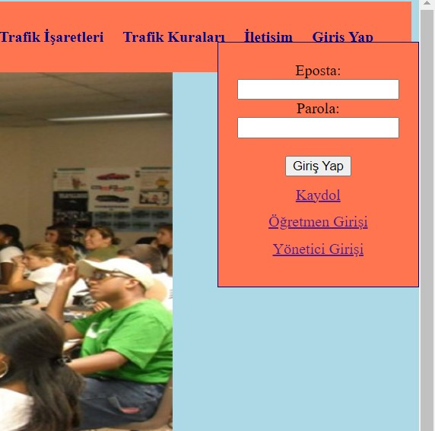

Öğrenci girişi

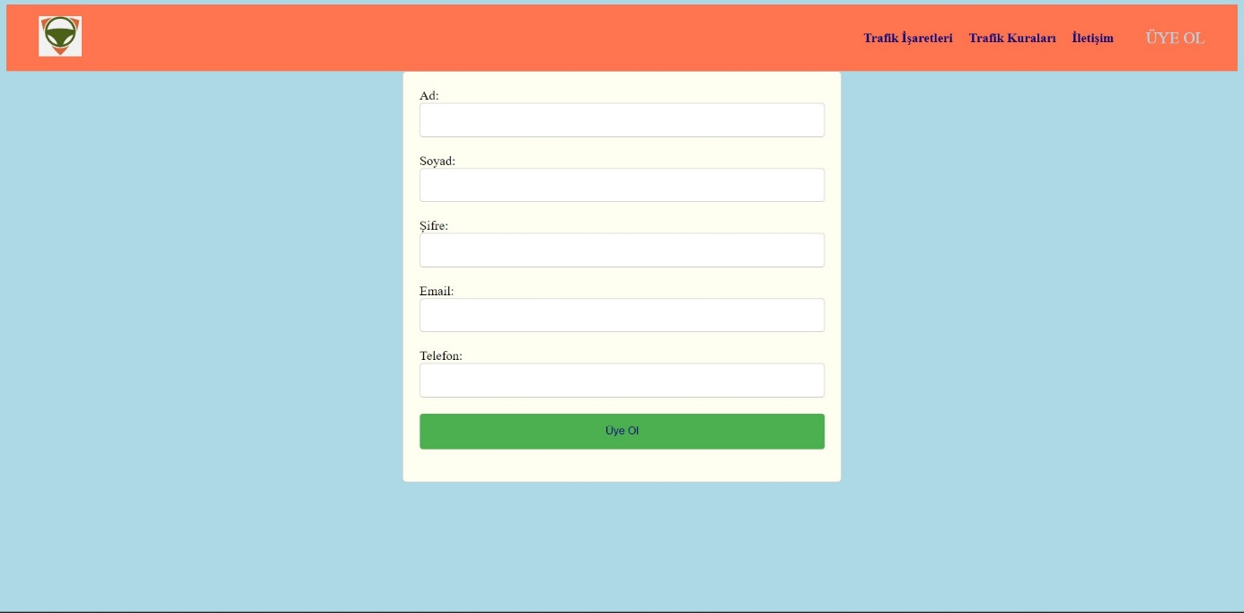

Öğrenci üye olma paneli

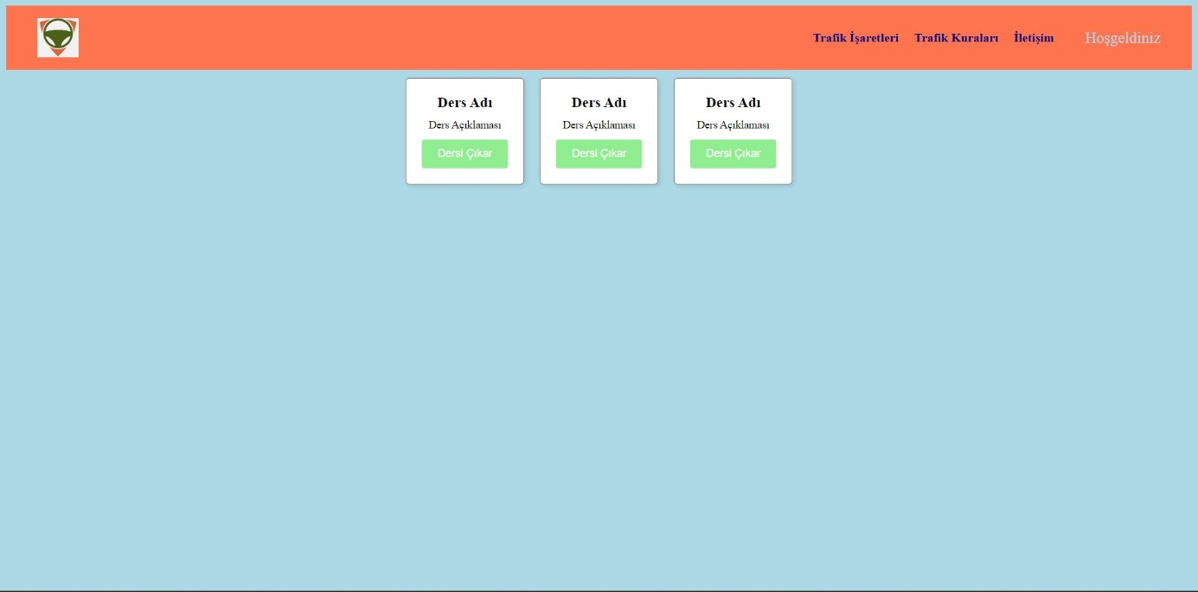

Öğrenci paneli

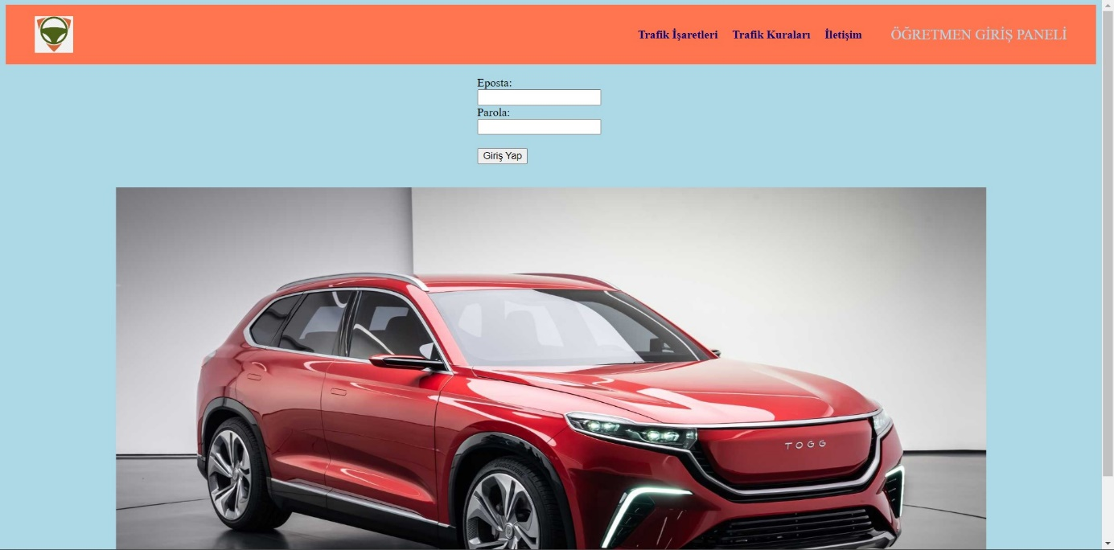

Öğretmen giriş paneli

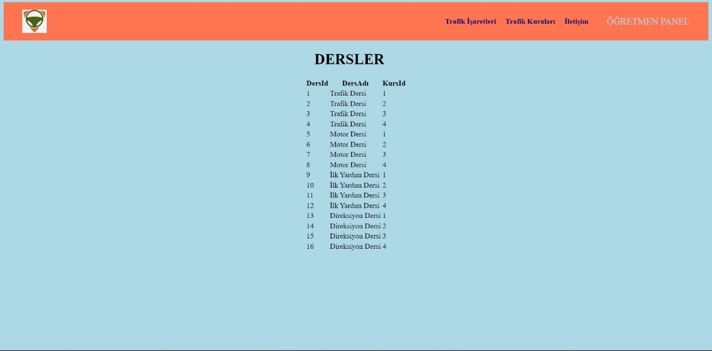

Öğretmen paneli

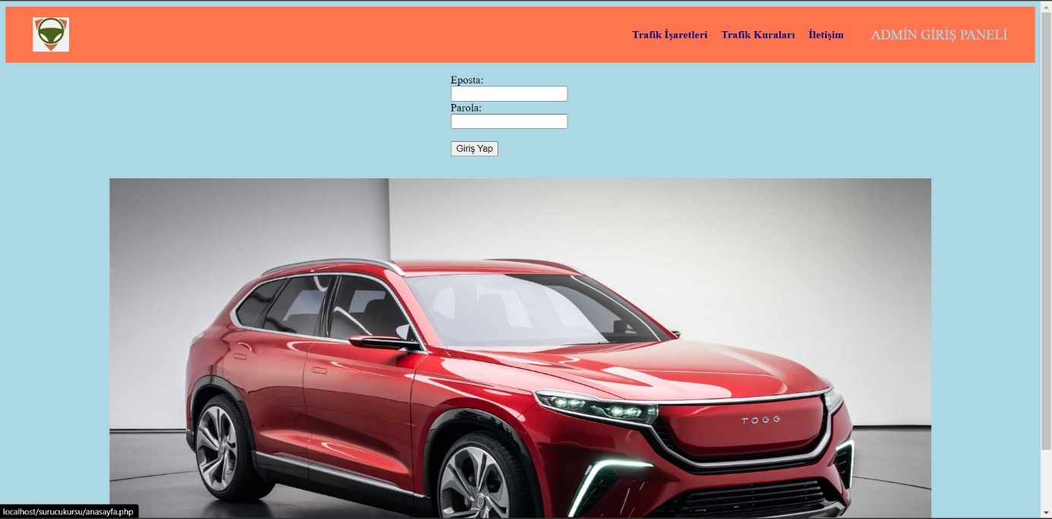

Admin(yönetici)giriş paneli

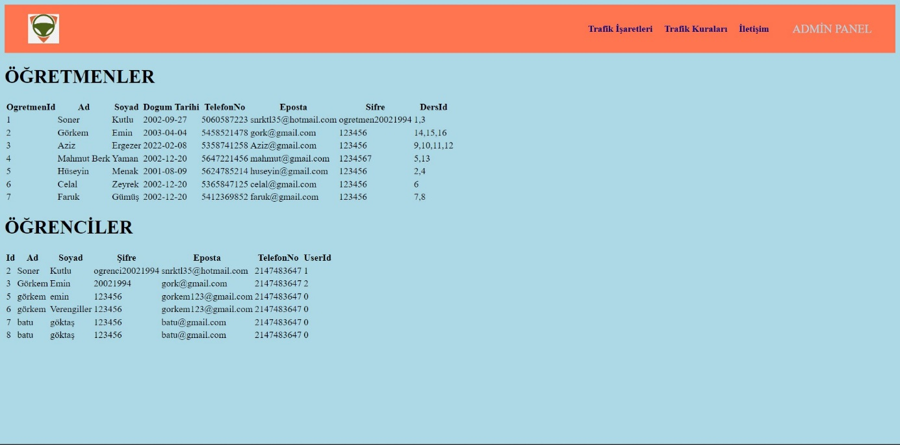

Admin paneli

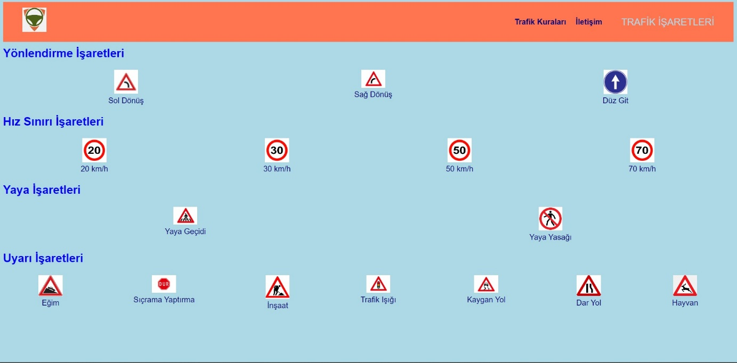

Trafik işaretleri paneli

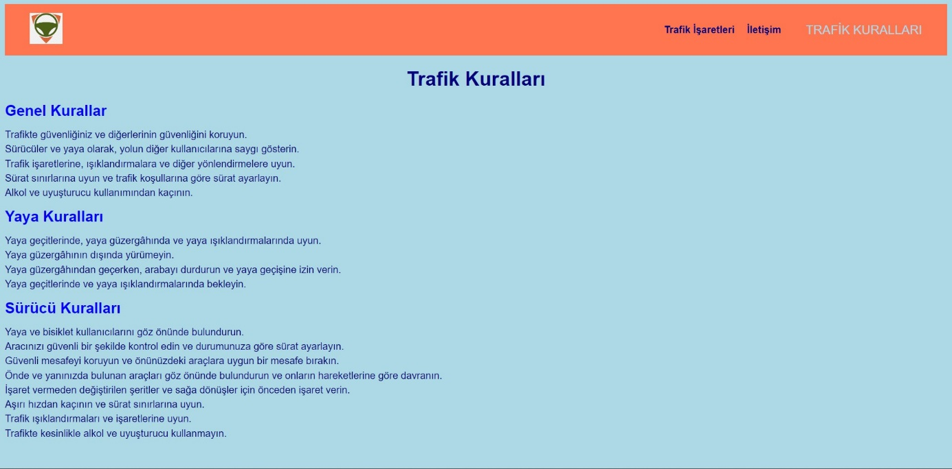

Trafik kuralları paneli

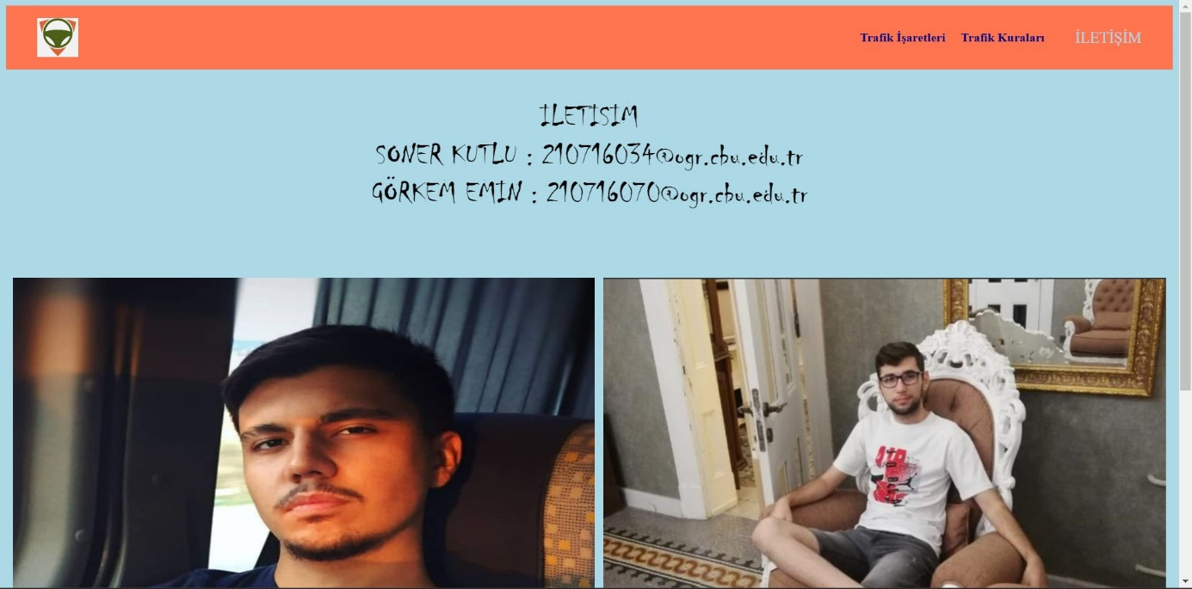

İletişim paneli